Отчёт о практической работе по файлам конфигурации ansible

Часть 1

Задание 1

Все файлы конфигурации должны ссылаться не на удаленный компьютер (hosts: all), а на локальный (hosts: ????). Заменить знаки вопроса на нужный вариант+

Решение:



Мы заменили знаки вопроса на localhost.

Задание 2

Создать файл конфигурации user.yml, в котором создается пользователь "Socrates".

Перед созданием пользователя должны создаваться группы: Platonist, Aristotelian, Skeptic, Stoic, Epicurean.

Для пользователя должна быть создана собственная группа с таким же именем, как и пользователь.

Пользователь должен быть размещен еще в двух группах на выбор (те что были созданы выше).

У пользователя должна быть "домашняя директория".

У пользователя в домашней директории должны быть созданы директории: Books, Scripts, TravelGuide.

Решение:

Создали файл конфигурации user.yml, в котором создается пользователь "Socrates" и создаются группы и помещаем пользователя в двух из них, и создали в домашнем директории пользователя несколько директорий.

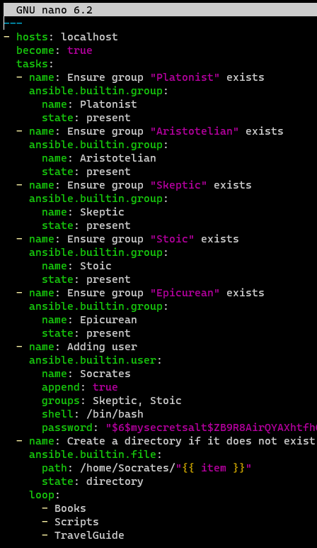

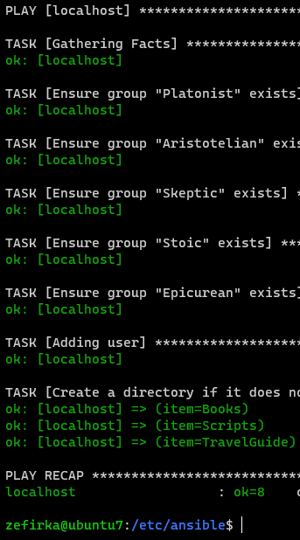

Задание 3

Создать файл конфигурации apps.yml, в котором нужно установить слудующее ПО:

- quemu agent

- openvswitch

- samba

Перед установкой необходимо обновить репозитории и выполнить апгрейд установленного ПО.

К команде ansible добавить параметр который запрашивает пароль администратора sudo+

Решение:

Создали файл конфигурации apps.yml, в котором устанавливаются слудующее ПО:

- quemu agent

- openvswitch

- samba

И перед установкой выполняется update и upgrade.

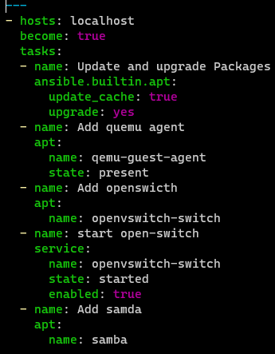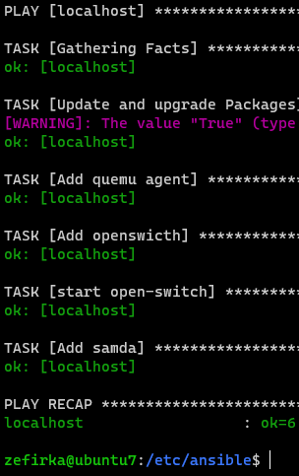

Часть 2

Задание 1

Установить apache и php с помощью файла конфигурации.

Решение:

Установили apache и php с помощью файла конфигурации.

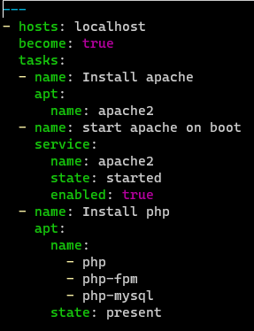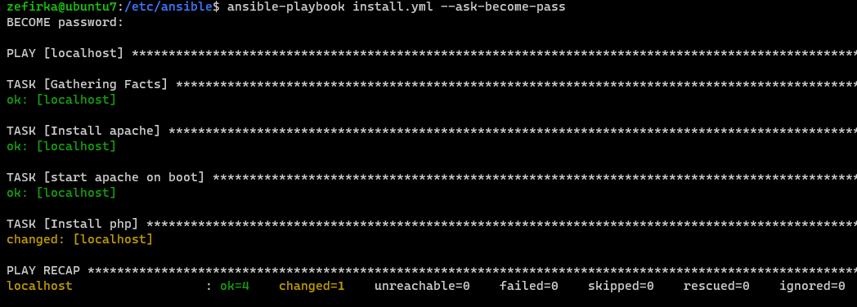

Задание 2

Изменить настройки для php, чтобы можно было загружать файлы объемом 2GB.

Увеличить объем память для выполнения php скриптов до 400MB

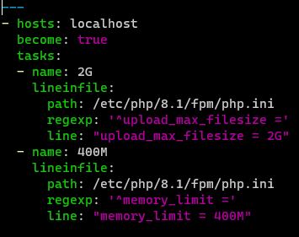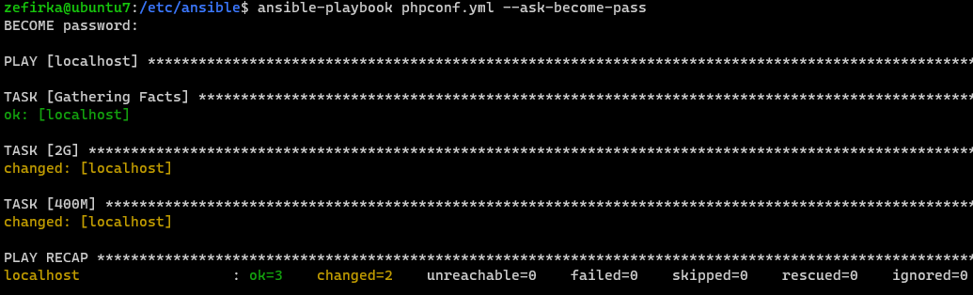

Часть 3

Задание 1

Создать в директории /mnt Директорию Share. В этой директории создать три директори: Admins, Director, Manager.

Решение: с помощью команды mkdir создали директорию Share и в нее создали еще три.



Задание 2

Сделать директорию Share сетевой папкой используя протокол smb(samba).

Настроили конфигурацию

[sambashare]

comment = Samba on Ubuntu

path = /home/username/sambashare

read only = no

browsable = yes

Теперь, когда мы настроили нашу новую общую папку, сохраните ее и перезапустите Samba, чтобы она вступила в силу:

sudo service smbd restart

Обновили правила брандмауэра, чтобы разрешить трафик Samba:

sudo ufw allow samba

Задание 3

В качестве результата открыть эту директорию на компьютере под операционной системой windows.

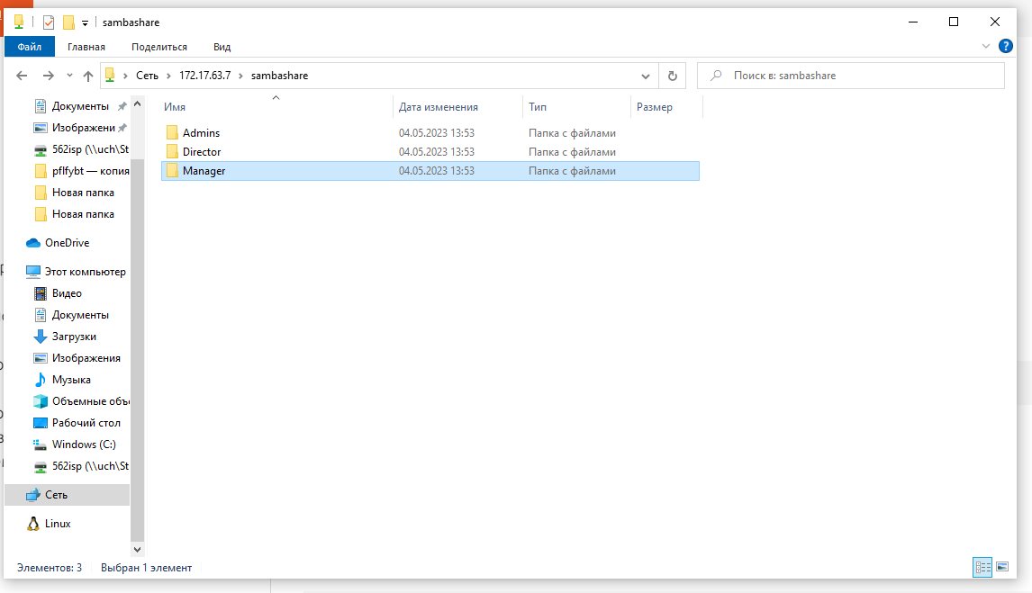

Часть 4

С помощью утилиты iperf3 проверить пропускную способность сети между двумя серверами (скооперироваться по группам в аудитории).

Результат вывода в консоль занести в отчет.

Решение:

Скачали iperf3 и скооперировались с одногруппниками (Амелин Илья и Самсонов Максим)

Сервер вел команду:

Iperf3 -s

Клиент вел команду:

Iperf3 -c ip сервера:

